기도편지 (아프리카 케냐) May 28 2017
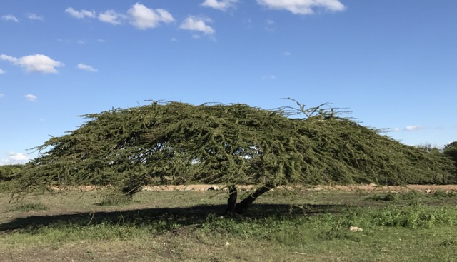

케냐 나이로비 공항 이민국에서 비자를 발급하는데 걸린 시간은 5분이 채 걸리지 않았습니다. 이민국 직원이 웃으며 “케냐가 좋습니까?” 라고 물었습니다. 저는 “케냐는 중독성이 있는것 같습니다. 오면 또 오고 싶은 나라입니다” 모두 한바탕 웃었습니다.

< 동 아프리카 주재 NGO 대표들과 만나다 >
밀알 복지재단 동 아프리카 본부장으로 계시면서 빈손채움의 이사님으로 섬기시는 김해영 선교사님께서 NGO 대표 들과의 만남을 주선해 주셨습니다.

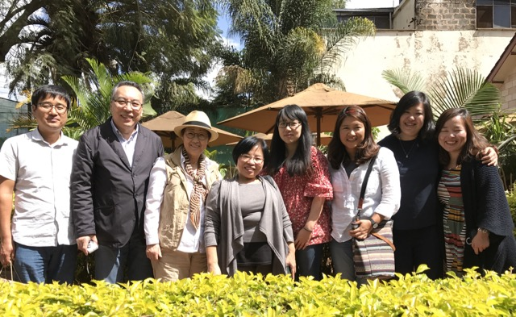
굿 네이버스의 안성진 본부장을 비롯해서 6단체의 NGO 현지 책임자들과 만나 빈손채움의 사역과 빈채 영양파우더에 대해 소개하는 시간을 가졌습니다.
이곳에 갓오신 분도 계셨지만 대부분 10년, 20년 넘게 이곳에서 사역 하고 계시는 분들 이었습니다.
이분들은 이곳 사람들의 더 나은 삶을 위해 먹이고 배워주고 섬기기 위해 젊음을 이 검은 대륙에 쏟아 부었구나 하는 생각을 하니 저절로 고개가 숙여 졌습니다.

<드디어 아프리카에 도착한 빈채 영양파우더 콘테이너 >
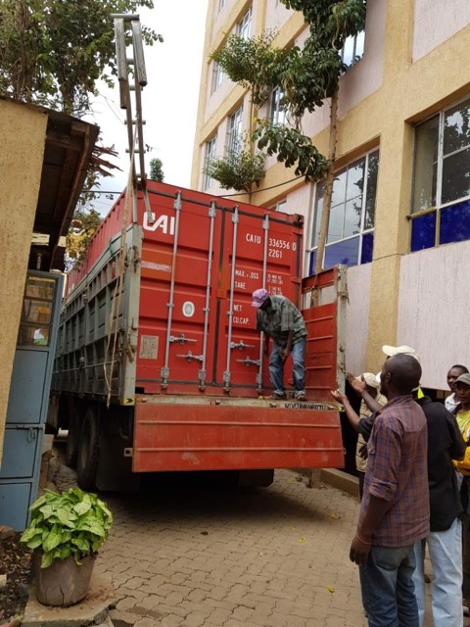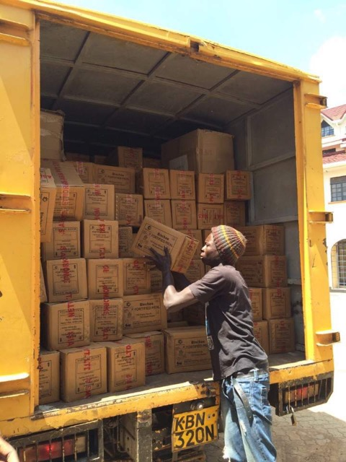

아프리카 선적이 처음이라 많은 우여곡절을 겪으면서 여러가지 예상치 못했던 경험들을 많이 했습니다.
인도에서 아프리카로 오는 뱃삯보다 인도공장에서 항구까지 운송하는 운송비가 더 비싸게 들기도 하고 도착해서 통관하고 세금내고 나이로비까지 운송하는데 물건값 보다 더 많은 비용이 들었습니다.

이번에 도착한 빈채 구호식품은 모두 1,250 박스인데 한사람이 하루 한끼로 계산하면 1,000명의 어린이들이 120일 동안 먹을수 있는 량 입니다.
아프리카에서는 대부분 하루 1끼, 많으면 하루 2끼를 먹습니다.

그동안 빈채식품은 주로 인도내 빈민촌과 시골학교에 급식해 왔었는데 “드디어 아프리카 까지 오게되었구나” 생각하니 가슴이 벅찼습니다.
이번 빈채 구호식품은 케냐 밀알재단을 통해 필요한 곳에 공급하도록 일임하고 몇몇 급식장소를 방문 하게 되었습니다.

<버려진 아이들의 집 (Abandon Child House) 을 방문 >
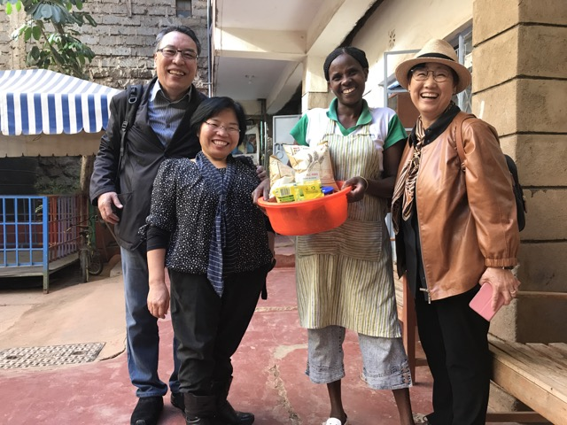

이 고아원은 Kenya Overcoming Faith Church 에서 운영하는데 약 50명의 버려진 어린아기들 이었는데 모두 0살부터 3살 미만의 영아들 이었습니다.
마침 급식을 하기위해 한 보모가 빈채식품을 들고 오는것을 보고 잠깐 멈추고 급식에 대한
소감을 물어 보았습니다. 우리제품이 이들 어린이들에게 이유식으로는 딱이라 했습니다.

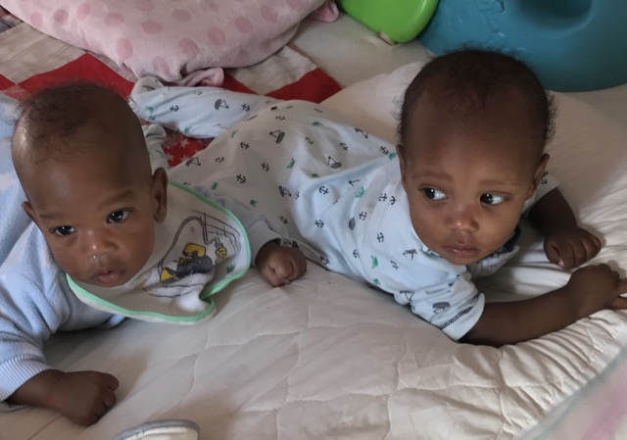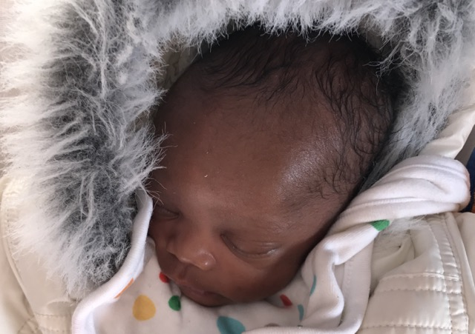
어린애기들 중에 눈에띄게 작은 아이가 있었는데 이 애기는 태어나서 7일 되는날 이곳으로 왔는데 7개월만에 태어나서 날때 몸무게가 1kg 이었다고 합니다. (오른쪽 어린이 )
1년이 넘은 애기들은 우리에게 서로 안기려고 두손을 내미는 것을 보고 마음이 짠했습니다.

< 장애자 가정을 돌보는 키수무 밀알 사역지로 가다 >
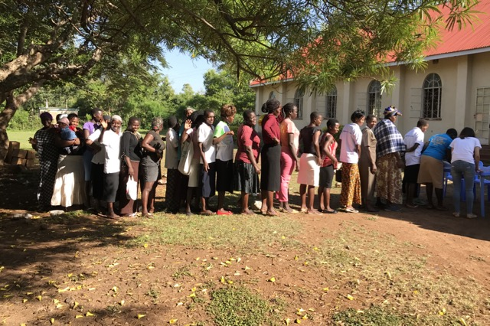
코란도 지역 장애자 가정 약 50가정에게 빈채 영양파우더를 각 가정에 배분하였습니다. 먼저 교회에 모여 찬양과 감사 기도를 드리고 제품에 대한 설명과 함께 나누어 주었습니다.

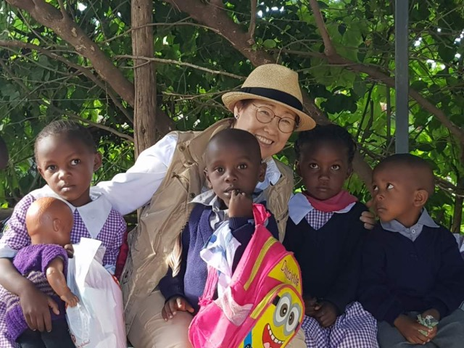
마침 초등학교 어린이 들이 달려와서 아내에게 안겼습니다. 오래전 한 영국 선교사 부부가 이곳에 와서 교회와 학교를 설립했었는데 지금은 마을 사람들에 의해 운영되고 있었습니다.
한사람의 헌신이 이토록 아름답게 열매 맺은것을 보면서 “이분들이 오래전 이마을에 오지 않았더라면 지금은 어떤 모습일까?”

< 고르고초 슬럼가 장애자 가정에게 빈채 영양파우더 배급 >
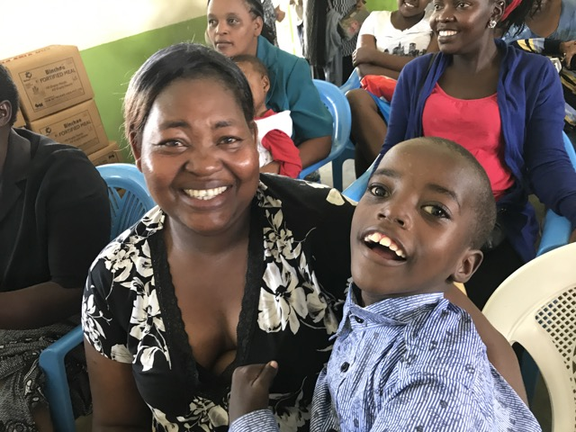
< 한 장애자 어린이를 안고 있는 엄마 >
이곳은 케냐 최대 빈민촌으로 쓰레기 매립장이 있어서 산처럼 쓰레기가 쌓여 있습니다.
이들 대부분은 이 쓰레기 매립장에서 나오는 먹다 남은 음식물과 버린 쓰레기를 주워서 살아가고 있습니다. 이들에게도 빈채 영양파우더는 더 할 수 없는 양식이 되었습니다.
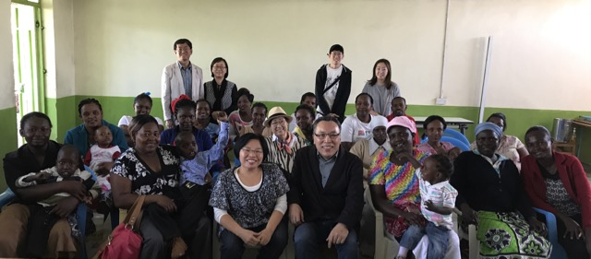
이번 케냐 방문중에 반가운 분들을 만날 수 있게 된 것은 특별한 기쁨 이었습니다.
인도 공장 GBM Asia 의 정은경 이사님과, 아들 이예찬, 우간다 꾸미 대학의 총장으로 계시는 남편 이영길 총장님, 그리고 파트나에서 함께 사역하시는 박현진 선생님, 우간다 방문길에 몇일을 케냐에 머물면서 모두 한자리에 만나게 되었습니다.

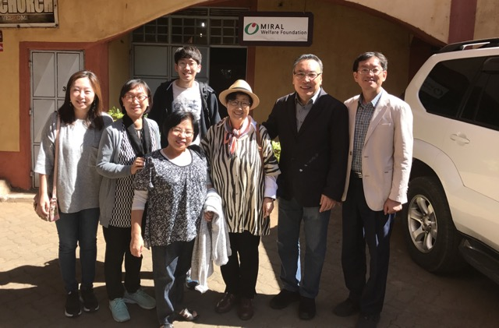
<특별히 이영길 총장님 가정의 Reunion 은 아프리카에서 처음 이루어진 것이었습니다.>

< Happy Children’s Home 을 방문>
145명의 어린이 들이 있는 고아원 학교 인데 지난번 방문한 고아원에서 3세가 지나면 이곳으로 와서 학교를 다니게 됩니다. 이 곳에서는 빈채 영양파우더를 하루 2번씩 급식을 하고 있었습니다. 학습 능력 향상을 위해 영양공급에 좀더 신경을 쓰고 있었습니다.

아프리카로 가는 길은 멀고 고단한 여정 이었습니다.
그러나 그곳 사람들을 생각하면 나의 고단은 사치일 뿐입니다.

“주님도 우리를 위해 영문밖에 달리셨는데…”

“우리는 복음을 단순히 선포하기만 하면 복음은 가시성이 부족하다,
복음을 선포하는 우리가 영혼에만 관심을 가지고 사람들의 육체, 상황, 공동체의 복지에 관심을 갖지 않으면 복음은 신뢰성이 부족하다 “ (존 스토트 )

< 재단소식과 기도제목 >

1. 그동안 저희 빈손채움 재단에 변화가 있었습니다.
3년전 빈손채움이 시작할 처음부터 설립과 행정과 사역을 맡아서 수고 해 오시던 이요셉 사무총장께서 본인의 개인사정으로 4월말 부로 재단일을 그만두게 되었습니다.
많이 격려해 주시고 또 아내의 지병으로 인한 어려움을 잘 이겨 낼 수 있도록 기도해 주시면 감사 하겠습니다.

새로 섬기게된 박지인 실장은 지난 3년동안 아프리카 르완다에서 사역하는 남편을 도와 일해 오셨습니다. 빈손채움의 행정 실장으로 함께 동역 하게됨을 환영합니다.

2. 후원하신 분들에게 재정보고를 조속한 시일내에 공지해 드리겠습니다.
3년을 결산 하면서 다음의 행보를 새롭게 시작 할 수 있도록 기도해 주시기 부탁 드립니다.

지금까지 빈손채움을 후원하시고 기도해 주신 모든 분들께 마음의 깊은 감사를 드립니다.

채종욱 / 박동희 드림

* 답신 보내기: johnchae@gmail.com

